信息软件业投融资分析报告

（2023年1月）

2023年1-1月，北京市信息软件业融资金额为81300.0万元，同比下降89.8%。

分轮次看，2023年1月，北京市A轮融资金额为35000.00万元，B轮融资金额为28000.00万元，C轮融资金额为13000.00万元，D轮融资金额为0.00万元，F轮融资金额为0.00万元，IPO上市后融资金额为0.00万元，Pre-IPO融资金额为0.00万元，天使轮融资金额为5300.00万元，种子轮融资金额为0.00万元。

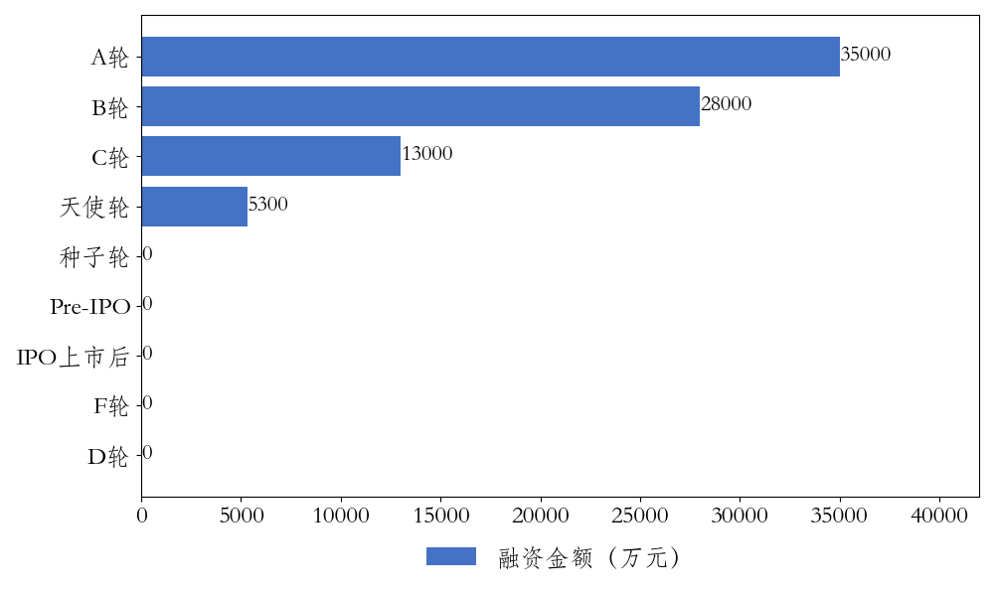

图：分轮次信息软件业融资金额

分领域看，1-1月，北京市信息软件业融资金额前五大领域分别为网络安全、云计算服务、智能硬件、大数据、自动驾驶，融资金额分别为48000、12000、6000、5000、5000万元。



图：信息软件业融资领域词云图

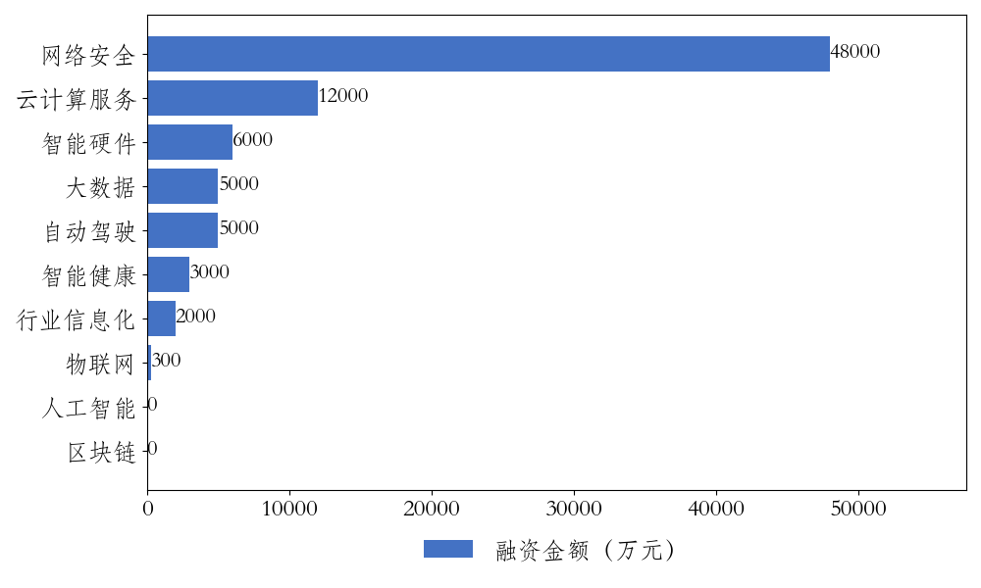

图：信息软件业融资金额前十大领域